**FORMATO PARA EL DESARROLLO DE COMPONENTE FORMATIVO**

|  |  |
| --- | --- |
| PROGRAMA DE FORMACIÓN | Técnicas de comunicación en el nivel administrativo |

|  |  |  |  |
| --- | --- | --- | --- |
| COMPETENCIA | Procesar la información de acuerdo con las necesidades de la organización. | RESULTADOS DE APRENDIZAJE | Comprender la importancia del proceso comunicacional según contexto organizacional y propósitos. |

|  |  |
| --- | --- |
| NÚMERO DEL COMPONENTE FORMATIVO | 01 |
| NOMBRE DEL COMPONENTE FORMATIVO | La comunicación organizacional |
| BREVE DESCRIPCIÓN | El componente formativo aborda la importancia de la comunicación organizacional, destacando su papel en la gestión interna y externa, y su adaptación a los cambios sociales y tecnológicos. Se describen elementos clave, niveles de comunicación y herramientas de gestión, subrayando la necesidad de estrategias efectivas para motivar, coordinar y fortalecer la organización, mejorando así el desempeño y las relaciones públicas. |
| PALABRAS CLAVE | Comunicación, organización, estrategias, gestión, motivación. |

|  |  |
| --- | --- |
| ÁREA OCUPACIONAL | 1-FINANZAS Y ADMINISTRACIÓN |
| IDIOMA | Español |

1. **TABLA DE CONTENIDOS:**
2. Comunicación organizacional
3. Elementos de la comunicación
4. Comunicación interna y externa
5. Plan de comunicación interna
6. Herramientas de gestión
7. **INTRODUCCIÓN**

La comunicación es la base de las relaciones dentro de la organización, tanto con sus colaboradores internos como con sus clientes reales y potenciales, e incluso con la sociedad en general. Toda actividad relacionada con la vida organizacional debe comunicarse para mantener activas las relaciones integrales, siempre a través de medios pensados para el receptor. El uso de información relevante y la personalización de los mensajes son los cimientos de una comunicación exitosa.

Las claves para la comunicación organizacional exitosa son:

Estos principios son esenciales para construir una comunicación organizacional sólida que contribuya al éxito y al buen funcionamiento de la organización.

1. **DESARROLLO DE CONTENIDOS:** 
   * + 1. **Comunicación organizacional**

|  |  |
| --- | --- |
| En la sociedad del conocimiento actual, la comunicación moderna es una combinación de **gestión, medios de comunicación, y habilidades verbales y no verbales de los protagonistas,** pero, sobre todo, una gran capacidad creativa. Bajo este nuevo enfoque, las organizaciones deben adoptar un pensamiento sistémico, tanto a nivel organizacional como individual, siendo la comunicación el factor determinante. | El mes pasado fue muy bueno para nuestra empresa. |

**Estrategias de comunicación organizacional**

Las organizaciones actuales desarrollan estrategias de comunicación robustas que se adaptan a los cambios en la gestión empresarial. La comunicación permite a los directivos generar procesos internos que faciliten el logro de los objetivos organizacionales. Esto convierte la comunicación en una aliada clave en los procesos de cambio estructural dentro de la organización.

**Relaciones con clientes**

Cuando se trata de relaciones con los clientes organizacionales, las estrategias de mercadeo no son suficientes. Es crucial diseñar medios de comunicación efectivos, ofrecer un excelente servicio y mantener relaciones activas con los clientes.

|  |
| --- |
| Slide  CF01_1_Comunicación organizacional |

|  |  |
| --- | --- |
| Promoción de cambios y habilidades informativas  Las organizaciones y la sociedad en general necesitan promover cambios que permitan a las personas ser más hábiles en el manejo de la información, convirtiéndola en procesos de comunicación efectivos. Estos cambios son necesarios para adaptar las estructuras organizacionales a la globalización y las nuevas necesidades sociales. | Gente de negocios de ropa colorida dibujada a mano |

**2. Elementos de la comunicación**

La comunicación está presente en todas las formas de manifestación, tanto en los animales como en los seres humanos. En el caso de los humanos, es indispensable para establecer relaciones con su entorno.

Los elementos clave de la comunicación son:

|  |
| --- |
| Tarjetas  CF01_2_Elementos de la comunicación |

**Emisor y receptor**

|  |  |
| --- | --- |
| Emisor y receptor deben analizarse de manera conjunta, ya que la función de ambos es de constante intercambio dentro del proceso comunicativo. La interacción entre estos elementos es fundamental para que el proceso de comunicación sea efectivo, asegurando que el mensaje transmitido sea comprendido y contextualizado adecuadamente por el receptor. | Trabajo en equipo de personas de negocios |

El emisor es quien inicia el proceso comunicativo, y para lograr una comunicación efectiva, debe cumplir con las siguientes características:

|  |  |
| --- | --- |
| Feliz empresaria con globo de discurso |  |

A través de una comunicación efectiva y adaptativa, estas empresas navegan las complejidades del mundo empresarial, asegurando no solo su supervivencia, sino también su crecimiento. Están invitados a descubrir cómo la comunicación se convierte en el timón que guía a las organizaciones hacia el éxito en tiempos de cambio constante:

|  |
| --- |
| Podcast  CF01_2_Comunicación el timón del éxito organizacional |

1. **Comunicación interna y externa**

Es fundamental comprender los niveles de la comunicación y su diferenciación en la práctica laboral, para que en las organizaciones cada actor actúe en el mismo nivel, desde lo interno hacia lo externo y viceversa. Así, tanto los planes de comunicación interna como las herramientas de gestión podrán producir los resultados esperados.

|  |  |
| --- | --- |
| Uno de los aspectos más importantes en una organización es la comunicación. Por ello, actividades lúdicas y recreativas pueden convertirse en herramientas de comunicación interna que fomenten el compañerismo, la creatividad y la motivación. De acuerdo con esto, se generan opiniones a partir de lo que piensan los miembros internos de la organización. Este tipo de dinámica comunicativa se denomina comunicación interna y es vital para fortalecer la comunicación entre los diversos miembros de una empresa. | Un grupo de personas de pie alrededor de una mesa |

Los empleados de la organización se convierten así en el público interno, que tiene tanta o más importancia que los avisos publicitarios. Ser parte de la realidad corporativa permite descubrir las virtudes y defectos de la empresa, y mediante estrategias de comunicación efectiva, se fortalece la imagen para compartirla con los demás.

Todo plan de comunicación externa debe estar alineado con la comunicación interna. La importancia de esta alineación radica en que permite:

|  |
| --- |
| Acordeón  CF01_3_Comunicación interna y externa |

1. **Plan de comunicación interna**

Toda organización es producto de la participación activa de varias partes de la empresa: objetivos, mecanismos organizativos y estructura económica. La comunicación es un mecanismo que atraviesa a la institución en diversas dimensiones. A raíz de ello, se pueden identificar diferentes ámbitos de la comunicación en las organizaciones.

|  |
| --- |
| Pestañas  CF01_4_Plan de comunicación interna |

Para la ejecución del plan de comunicación interna, es pertinente una planificación previa que permita su correcta implementación y posterior evaluación. Todo plan de comunicación interna necesita contar con el respaldo de la máxima autoridad, de lo contrario, todo el esfuerzo y planificación serán en vano.

**5. Herramientas de gestión**

La creación de distintos soportes de comunicación interna agiliza la gestión y enriquece la comunicación. Estos soportes pueden ser orales, escritos, audiovisuales o digitales.

|  |
| --- |
| Acordeón  CF01_5_Herramientas de gestión |

**Medios electrónicos**

En el contexto de la Revolución Científico-Tecnológica, las interacciones cara a cara han disminuido. Un número creciente de redes intermedias organiza la interacción. Por ello, resulta necesario establecer nuevas relaciones de intercambio, no solo entre individuos, sino también entre estos y la organización como espacio de pertenencia. Entre las herramientas que una empresa puede utilizar se incluyen:

|  |
| --- |
| Pestañas  CF01_5_Medios electrónicos |

También es importante realizar evaluaciones previas al inicio de un proyecto o plan, durante su ejecución y posteriormente, para medir su impacto. Esto permitirá determinar si se cumplieron los objetivos, metas y resultados esperados.

1. **SÍNTESIS**

A continuación, se presenta una síntesis de la temática estudiada en el componente formativo.

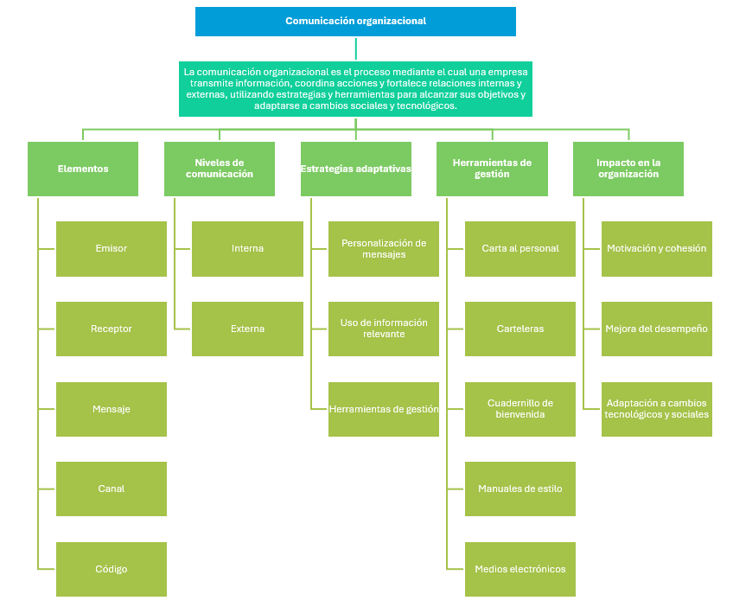

1. **ACTIVIDADES DIDÁCTICAS (Se debe incorporar mínimo 1, máximo 2)**

|  |  |
| --- | --- |
| DESCRIPCIÓN DE ACTIVIDAD DIDÁCTICA | |
| Nombre de la Actividad | Técnicas de comunicación en el nivel administrativo |
| Objetivo de la actividad | Evaluar los conceptos clave relacionados con las técnicas de comunicación organizacional, sus elementos, niveles, y herramientas de gestión. |
| Tipo de actividad sugerida | Cuestionario |
| Archivo de la actividad  (Anexo donde se describe la actividad propuesta) | CF01_Actividad didactica |

1. **MATERIAL COMPLEMENTARIO:**

|  |  |  |  |
| --- | --- | --- | --- |
| Tema | Referencia APA del Material | Tipo de material  (Video, capítulo de libro, artículo, otro) | Enlace del Recurso o  Archivo del documento o material |
| Comunicación organizacional | Ecosistema de Recursos Educativos Digitales SENA (2022). Los clientes, el servicio y la comunicación organizacional. [Archivo de video] Youtube. | Video | <https://youtu.be/Fj3zHwTwVsg?si=ehvV18Jyk_MliG0d> |
| Elementos de la comunicación | Ecosistema de Recursos Educativos Digitales SENA (2020). Elementos de la comunicación. [Archivo de video] Youtube. | Video | <https://youtu.be/uyfkdAMQAI8?si=NYxHOmqo2hRnMaGk> |
| Comunicación interna y externa | Roca Pérez, X. Romeo Delgado, M. & Almenara Aloy, J. (2014). *Comunicación interna en la empresa:*(ed.). Editorial UOC. | Capítulo 2 | <https://elibro-net.bdigital.sena.edu.co/es/lc/senavirtual/titulos/115903> |
| Plan de comunicación interna | Factorial HR. (s.f.). *Claves para una comunicación interna eficaz con Blanca Rodriguez* [Podcast]. | Podcast | <https://music.youtube.com/watch?v=eVUmsdl-uf4> |
| Herramientas de gestión | Factorial España (2022). Herramientas de Comunicación Interna para tu empresa. [Archivo de video] Youtube. | Video | <https://www.youtube.com/watch?v=3uyHyL0DQHs> |

1. **GLOSARIO:**

|  |  |
| --- | --- |
| TÉRMINO | SIGNIFICADO |
| Asertividad: | forma de expresión consciente, congruente, clara, directa y equilibrada. Consiste en comunicar ideas y sentimientos o defender derechos sin intención de herir o perjudicar a otros. |
| Campaña: | conjunto de actividades o esfuerzos realizados durante cierto tiempo con el fin de alcanzar un objetivo. |
| Capacidad crítica: | habilidad para reflexionar y tomar una posición neutra al emitir conclusiones sobre un texto o acción, utilizando el conocimiento y la imaginación. |
| Competencia: | conjunto de conocimientos, procedimientos, valores y actitudes que, integrados en la acción, permiten al individuo resolver problemas específicos de manera autónoma y flexible. |
| Comunicación: | proceso mediante el cual establecemos contacto con otras personas para transmitir o intercambiar mensajes. |
| Liderazgo: | conjunto de habilidades gerenciales o directivas que permiten a un individuo influir en las personas o grupos, motivándolos a trabajar con entusiasmo para lograr metas y objetivos. |
| Publicidad: | forma de comunicación comercial que intenta incrementar el consumo de un producto o servicio a través de los medios de comunicación y técnicas de propaganda. |

1. **REFERENCIAS BIBLIOGRÁFICAS**

Aguirre, D. (2017). Comunicación interna sin fronteras: tendencias y casos en América Latina: (ed.). RIL editores. <https://elibro-net.bdigital.sena.edu.co/es/lc/senavirtual/titulos/106272>

Aguado, J. (2004). Introducción a las teorías de la información y la comunicación. Universidad de Murcia.

Bayer, C. (2005). Comunicación eficaz: una competencia para lograr el éxito organizacional. <http://intellectum.unisabana.edu.co/bitstream/handle/10818/4624/130814.pdf?sequence=1>

Bustinduy, I. (2012). *La comunicación interna en las organizaciones 2.0:*(ed.). Editorial UOC. <https://elibro-net.bdigital.sena.edu.co/es/lc/senavirtual/titulos/56267>

Chávez, N. (2013). La imagen corporativa: Teoría y práctica de la identificación institucional. Editorial Gili Gaya, México.

Cuenca, J. (2018). *Guía fundamental de la comunicación interna:*(ed.). Editorial UOC. <https://elibro-net.bdigital.sena.edu.co/es/lc/senavirtual/titulos/105390>

Kreitner, R. (2003). Comportamiento organizacional: Conceptos, problemas y prácticas. Arizona State University.

Molina, M.; Conca, F. (2000). Innovación tecnológica y competitividad empresarial. Publicaciones de la Universidad de Alicante.

Solano, A. (2008). Administración de la educación. Promai-uned, San José de Costa Rica.

1. **CONTROL DEL DOCUMENTO**

|  |  |  |  |  |
| --- | --- | --- | --- | --- |
|  | Nombre | Cargo | Dependencia  *(Para el SENA indicar Regional y Centro de Formación)* | Fecha |
| Autor (es) | José Herney Sánchez Pizarro. | Experto temático. | Regional Boyacá - Centro de Desarrollo Agropecuario y Agroindustrial CEDEAGRO | 2017 |
| Paola Alexandra Moya | Evaluadora instruccional | Regional Antioquia - Centro de Servicios de Salud | 2024 |
|  | Olga Constanza Bermúdez Jaimes | Responsable Línea de Producción Antioquia | Regional Antioquia - Centro de Servicios de Salud | 2024 |

1. **CONTROL DE CAMBIOS**

**(Diligenciar únicamente si realiza ajustes a la Unidad Temática)**

|  |  |  |  |  |  |
| --- | --- | --- | --- | --- | --- |
|  | Nombre | Cargo | Dependencia | Fecha | Razón del Cambio |
| Autor (es) |  |  |  |  |  |